Desafio Final — Arquiteto(a) de Software
API REST de Produtos em padrão MVC — Python / FastAPI
Adelmo Fernando Lima Junior · POS - Bootcamp Arquiteto(a) de Software · XP Educação

1. Visão geral da solução
A solução consiste em uma API REST que expõe publicamente dados de produtos aos parceiros de uma empresa de vendas on-line. A API implementa operações CRUD completas, além dos endpoints de contagem, busca por ID e busca por nome exigidos no enunciado.
A aplicação foi construída em Python com o framework FastAPI, organizada segundo o padrão arquitetural MVC (Model-View-Controller), com persistência de dados em SQLite através do ORM SQLAlchemy — atendendo também ao diferencial de persistência previsto no desafio.

Justificativa da stack
- FastAPI: gera documentação OpenAPI/Swagger automaticamente, atendendo ao requisito de documentação da API sem esforço adicional, e oferece validação de dados nativa via Pydantic.
- SQLAlchemy: abstrai o acesso ao banco, permitindo trocar o SGBD (SQLite para PostgreSQL, por exemplo) alterando apenas a string de conexão.
- SQLite: banco em arquivo, sem necessidade de servidor ou configuração externa, adequado ao escopo de demonstração deste desafio.

2. Desenho arquitetural
A arquitetura é apresentada em três níveis, seguindo a abordagem do C4 Model: contexto, containers e componentes. Cada nível aumenta o grau de detalhe, permitindo que públicos diferentes (negócio, infraestrutura e desenvolvimento) encontrem a informação adequada.

2.1 Nível 1 — Contexto
Mostra o sistema como uma caixa única e quem interage com ele. Neste caso, o parceiro externo consome os dados de produtos através de chamadas REST/JSON.
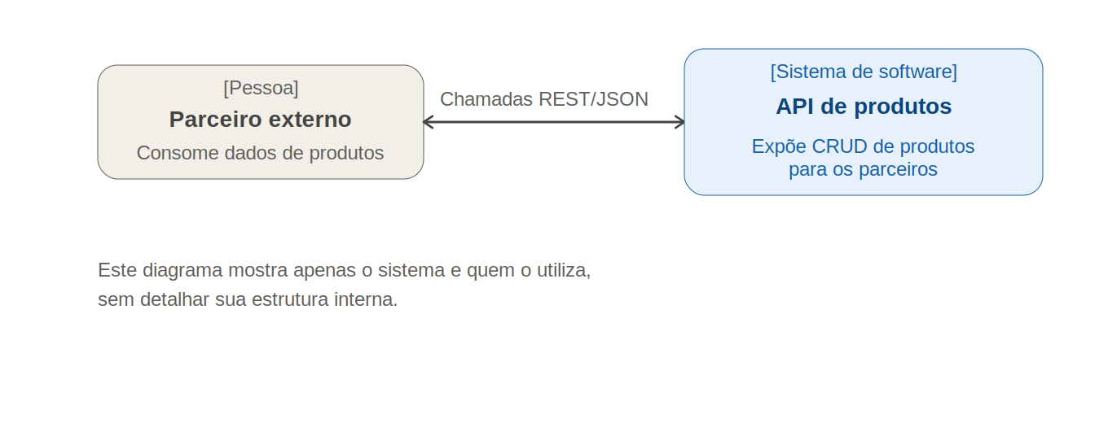
Figura 1 — C4 Nível 1: diagrama de contexto do sistema

2.2 Nível 2 — Containers
Abre o sistema em suas unidades implantáveis. A aplicação API (Python/FastAPI) e o banco de dados SQLite são containers distintos, comunicando-se por leitura e escrita SQL.
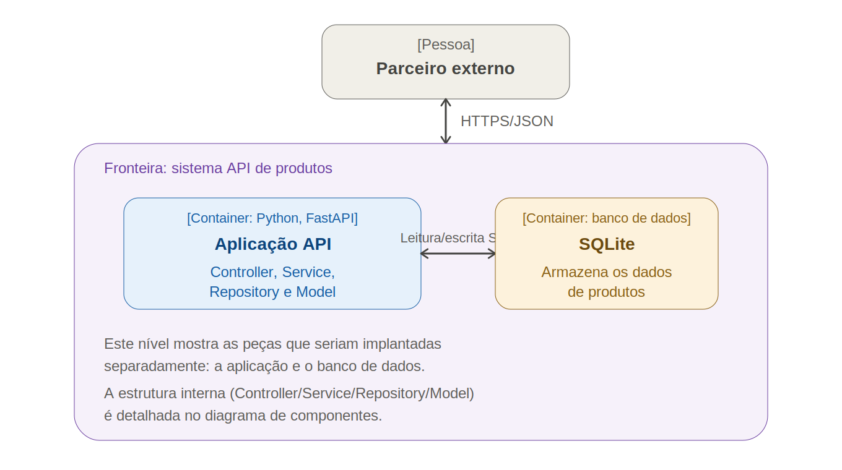
Figura 2 — C4 Nível 2: diagrama de containers

2.3 Nível 3 — Componentes (estrutura MVC)
Detalha a estrutura interna da aplicação. O fluxo percorre as camadas de cima para baixo na requisição e de baixo para cima na resposta, garantindo que cada camada tenha uma responsabilidade única e bem delimitada.
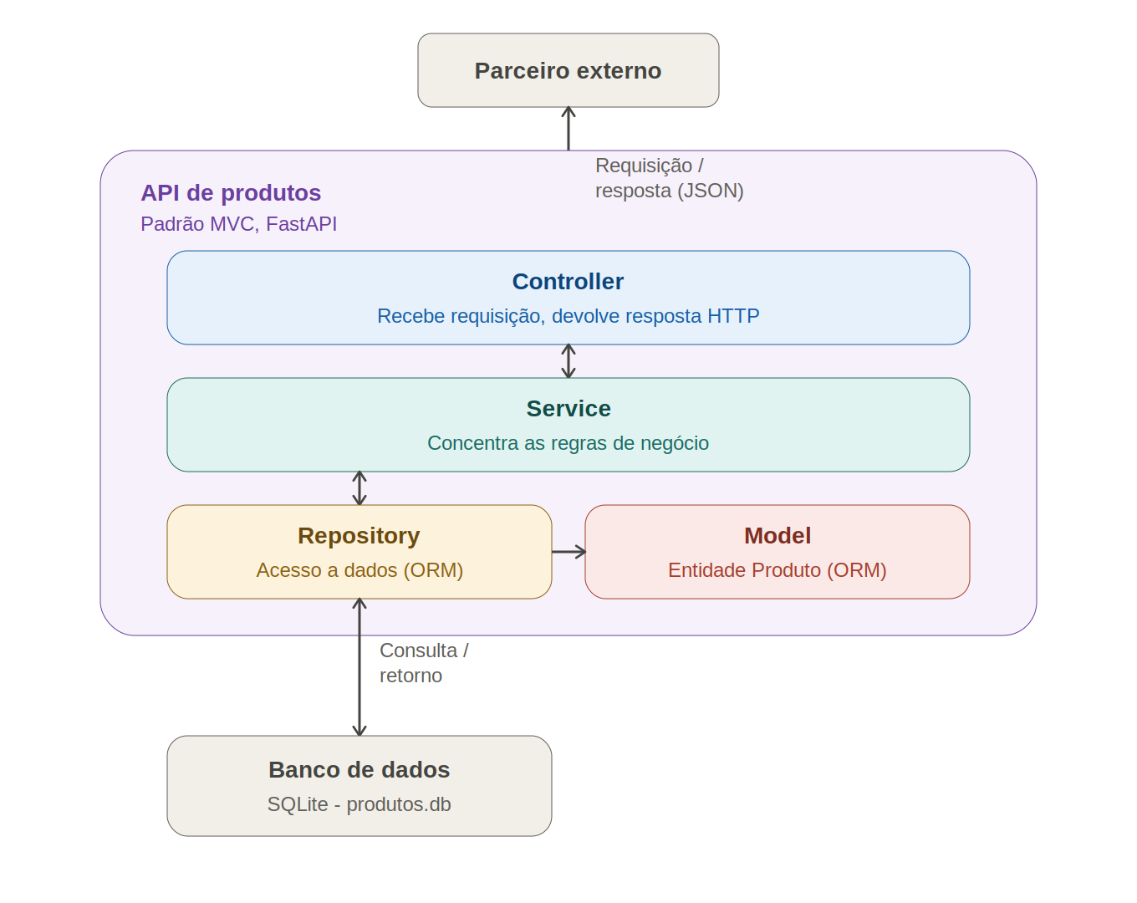
Figura 3 — C4 Nível 3: componentes internos no padrão MVC

3. Estrutura de pastas do projeto
O projeto foi organizado de modo que cada pasta corresponda diretamente a uma responsabilidade da arquitetura, facilitando a navegação e a manutenção do código.
produto-api/
├── app/
│ ├── main.py # ponto de entrada da aplicação
│ ├── database.py # conexão com o banco de dados
│ ├── controllers/
│ │ └── produto_controller.py # Controller: endpoints HTTP
│ ├── services/
│ │ └── produto_service.py # Service: regras de negócio
│ ├── repositories/
│ │ └── produto_repository.py # Repository: acesso a dados (queries)
│ ├── models/
│ │ └── produto_model.py # Model: entidade ORM (tabela produtos)
│ └── schemas/
│ └── produto_schema.py # Schemas: DTOs de entrada e saída
├── tests/
│ └── test_produto_service.py # testes unitários do Service e do Schema
├── docs/ # diagramas de arquitetura (C4)
├── .gitignore
├── requirements.txt
└── README.md
Os arquivos produtos.db (banco SQLite) e .venv/ (ambiente virtual) são gerados localmente durante a execução e ficam listados no .gitignore, não fazendo parte do código versionado.

4. Papel de cada componente

Controller
Camada mais externa da aplicação. Recebe as requisições HTTP, valida o formato dos dados recebidos por meio dos schemas e delega o processamento ao Service. É também responsável por traduzir o resultado em uma resposta HTTP adequada, incluindo os códigos de status corretos (201 para criação, 404 para recurso inexistente, 204 para exclusão). Não contém regra de negócio nem acesso direto ao banco de dados.

Service
Concentra a lógica de negócio da aplicação e orquestra o fluxo entre o Controller e o Repository. Em uma API REST, que não possui interface gráfica, esta camada cumpre o papel equivalente à View do MVC tradicional: é onde a informação é preparada antes de ser devolvida. Nenhuma instrução SQL aparece aqui, o que mantém as regras de negócio independentes da tecnologia de persistência.

Repository
Isola todo o acesso ao banco de dados. Implementa as consultas (busca por ID, busca por nome, contagem, listagem) e as operações de escrita usando o ORM. Ao concentrar as queries em um único ponto, permite que a estratégia de persistência seja alterada sem impacto nas demais camadas.

Model
Representa a entidade de domínio Produto e seu mapeamento para a tabela do banco de dados, definindo campos, tipos e restrições. É a materialização do "M" do padrão MVC.

Schema (DTO)
Define o contrato de entrada e saída da API, separado da entidade de banco. Essa separação evita expor a estrutura interna da base aos consumidores e permite validar regras de formato — como preço maior que zero e estoque não negativo — antes que os dados cheguem à camada de negócio.

5. Endpoints da API
Os endpoints abaixo atendem integralmente aos métodos exigidos no enunciado do desafio:
Método | Rota | Descrição
POST | /produtos | Cria um novo produto (Create)
GET | /produtos | Lista todos os produtos (Find All)
GET | /produtos/{id} | Busca um produto por ID (Find By ID)
GET | /produtos/nome/{nome} | Busca produtos por nome (Find By Name)
GET | /produtos/contar | Retorna o total de registros (Contagem)
PUT | /produtos/{id} | Atualiza um produto existente (Update)
DELETE | /produtos/{id} | Remove um produto (Delete)

A escolha dos verbos HTTP segue os princípios REST: cada operação utiliza o método adequado à sua semântica, em vez de concentrar tudo em POST. Da mesma forma, os códigos de status refletem o resultado real da operação — notadamente o retorno de HTTP 404 quando um ID não é localizado.

6. Execução do projeto
A aplicação não exige configuração prévia de banco: o arquivo SQLite é criado automaticamente na primeira execução.
# 1. Criar e ativar o ambiente virtual
python -m venv venv
venv\Scripts\activate # Windows (CMD / PowerShell)
source venv/Scripts/activate # Windows (Git Bash)
source venv/bin/activate # Linux / macOS

# 2. Instalar as dependências
pip install -r requirements.txt

# 3. Executar a aplicação
uvicorn app.main:app --reload
Com a aplicação em execução, a API fica disponível em http://localhost:8000 e a documentação Swagger gerada automaticamente em http://localhost:8000/docs.

7. Testes automatizados
Para validar o comportamento das camadas de negócio sem depender de um banco de dados real, foram implementados testes unitários com unittest e unittest.mock, cobrindo o Service e as validações dos Schemas.

Testes do ProdutoService
O Repository é substituído por um Mock, isolando o teste da camada de persistência. Cada método do Service é verificado quanto a dois aspectos: o retorno correto do valor produzido pelo Repository, e a chamada do método do Repository com os parâmetros esperados (assert_called_once_with).
- criar_produto: confirma que o Service delega a criação ao Repository e devolve o objeto criado.
- listar_todos, buscar_por_id, buscar_por_nome: confirmam que as buscas são repassadas ao Repository sem alteração dos dados.
- contar_produtos: valida o retorno da contagem total de registros.
- atualizar_produto e deletar_produto: validam a atualização parcial de dados e a remoção de um produto, incluindo o repasse do ID correto ao Repository.

Testes do ProdutoSchema
Validam as regras de negócio aplicadas na camada de entrada de dados, garantindo que a API rejeite valores inconsistentes antes de chegar ao Service:
- Preço deve ser maior que zero: a criação de um produto com preço igual a zero deve levantar ValidationError.
- Estoque não pode ser negativo: a criação de um produto com estoque negativo deve levantar ValidationError.

Como executar os testes
pip install pytest
pytest tests/ -v
Como os testes do Service utilizam Mock no lugar do Repository, eles rodam de forma isolada e rápida, sem necessidade do banco de dados SQLite.

8. Evidência de execução
Além dos testes automatizados, a API foi testada manualmente com o cliente HTTP Insomnia, confirmando o funcionamento real dos endpoints com o servidor em execução.
A imagem abaixo mostra uma requisição GET para /produtos retornando HTTP 200 OK, com a listagem completa dos produtos persistidos no banco SQLite — incluindo o produto criado via POST em um teste anterior (id 5, "Carrinho-rolema").
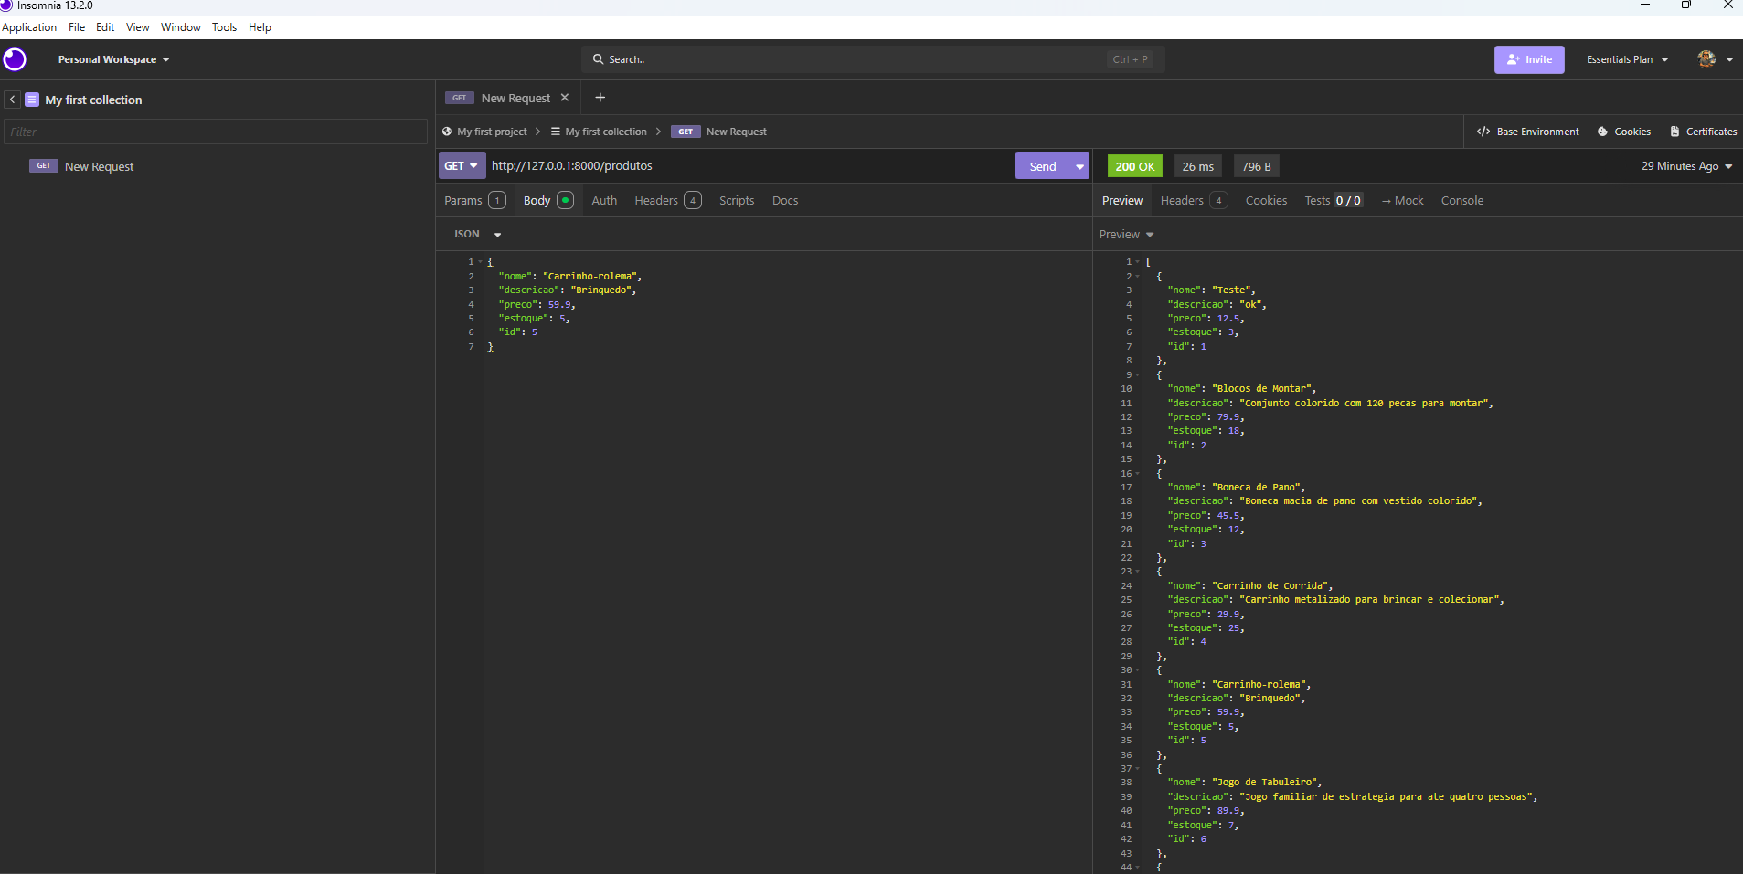
Figura 4 — Teste manual do endpoint GET /produtos no Insomnia

9. Decisões arquiteturais
- Separação de responsabilidades: evitou-se concentrar lógica de negócio, acesso a dados e controle HTTP no Controller. Ainda que a API funcionasse dessa forma, o resultado seria um código difícil de testar e manter.
- Camada Repository: embora a persistência fosse opcional no desafio, optou-se por implementá-la com uma camada dedicada de acesso a dados, mantendo o Service independente do ORM.
- Um Controller e um Service por domínio: a estrutura permite acrescentar novos domínios (Cliente, Pedido) sem acoplamento, replicando o mesmo padrão de camadas.
- DTOs separados da entidade: o contrato público da API não fica amarrado ao modelo de dados interno, permitindo evoluir um sem quebrar o outro.

